FOMILENIO II

DOCUMENTO DE ESPECIFICACIONES
DE PRUEBAS INICIALES PARA EL SISTEMA DE CONTROL DE GESTION PARA EL PUESTO FRONTERIZO ANGUIATU

Contenido
1. INTRODUCCION 3
2. OBJETIVO DEL PLAN DE PRUEBAS 3
3. OBJETIVOS DE LAS PRUEBAS 4
4. CRONOLOGIA PARA DESARROLLO DE PRUEBAS. 5
5. CUADRO RESUMEN DE LAS PRUEBAS 5
6. ARQUITECTURA DE PRUBAS 6
6.1 ARQUITECTURA DE LA PRUEBAS INICIALES 6
7. ESPECIFICACION DE PRUEBAS 7
7.1. PRUEBAS INICIALES 7
7.2. CASOS DE USO PRUEBAS INICIALES 8
7.3. COMUNICACIÓN ENTRE DGA Y SCG 10
7.3.1. CASO DE PRUEBA 1. ENVIO Y RECEPCION INCIAL DE INFORMACION DGA. 10
7.3.2. CASO DE PRUEBA 2. ENVIO Y RECEPCION FINAL DE INFORMACION DGA 12
7.4. COMUNICACIÓN ENTRE DGME Y SCG 13
7.4.1. CASO DE PRUEBA 1. ENVIO Y RECEPCION INCIAL DE INFORMACION DGME 13
7.4.2. CASO DE PRUEBA 2. ENVIO Y RECEPCION FINAL DE INFORMACION DGME 14
7.5. COMUNICACIÓN ENTRE MAG Y SCG 15
7.5.1. CASO DE PRUEBA 1. ENVIO Y RECEPCION INCIAL DE INFORMACION MAG 15
7.5.2. CASO DE PRUEBA 2. ENVIO Y RECEPCION FINAL DE INFORMACION MAG 16
8. EQUIPO TECNICO DE PRUEBAS Y RESPONSABILIDADES. 17
9. CRITERIOS DE APROBACION/RECHAZO. 17

INTRODUCCION

Para garantizar la implementación exitosa del Sistema de Control de Gestión (SCG) que incluye la comunicación con las instituciones involucradas en los procesos que se llevan a cabo en el Puesto Fronterizo, se considera necesario realizar pruebas iniciales para determinar el comportamiento de la transferencia de información entre los sistemas especiales, el SCG y las instituciones.
A continuación, se detallan los casos de prueba iniciales que se establecen como necesarios para que sean realizados en esta etapa. Se debe tomar en cuenta que estas son pruebas iniciales y que al finalizar la fase de construcción se realizaran las pruebas finales completas del SCG.
Como parte de este documento, se detalla la cronología propuesta de los pasos a llevar a cabo para el desarrollo de las pruebas, así como un cuadro resumen de las pruebas a realizar junto a las instituciones.
También se describe una especificación de las pruebas en donde se realiza una breve descripción del servicio y posteriormente se detallarán los datos de entrada y de salida que se espera en cada uno.
Finalmente, se establece un detalle de las personas responsables de las pruebas y los criterios de aceptación de estas.

OBJETIVO DEL PLAN DE PRUEBAS

El objetivo del presente plan es establecer la cronología y condiciones para la aplicación de las pruebas iniciales y garantizar la coordinación entre todas las entidades involucradas: Sistemas Especiales (lectura de datos de forma automática), Sistema de Control de Gestión (SCG) y las Instituciones.

OBJETIVOS DE LAS PRUEBAS
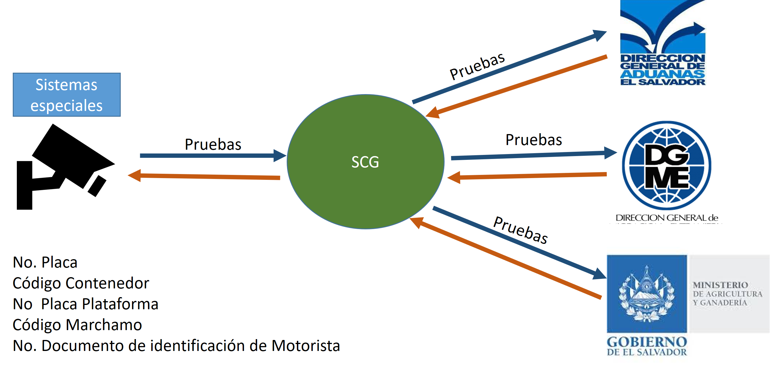
En base al diagnóstico realizado y las características propias del proyecto, es indispensable realizar estas pruebas iniciales que implica específicamente verificar la calidad de información y comunicación entre las entidades identificadas en el diagrama anterior.

Asimismo, se persiguen los siguientes objetivos:

- Verificar la calidad de la transferencia de información que existirá entre los sistemas especiales y las instituciones.
- Identificar el porcentaje de información que no puede ser leída en los medios de transporte o que al ser leída no devuelve la información esperada por parte de las instituciones.
- Verificar la calidad de información entre las instituciones y el sistema de control de gestión.

CRONOLOGIA PARA DESARROLLO DE PRUEBAS.
PASO | FECHA
Creación de documentación relativa a pruebas | 13/01/2020 - 15/01/2020
Presentación de documento a Supervisión y Fomilenio para aprobación. | 16/01/2020 - 17/01/2020
Entrega de especificación de pruebas a las instituciones | 17/01/2020
Instalación de equipos especiales para pruebas en puesto fronterizo. | 20/01/2020 -24/01/2020
Asignación de técnicos encargados en las instituciones para el desarrollo de las pruebas. | 20/01/2020 -24/01/2020
Entrega de Webservices por parte de las instituciones. | 7/02/2020
Inicio de ejecución de pruebas | 10/02/2020-21/02/2020
Resultados de pruebas. | 22/02/2020-28-02-2020

CUADRO RESUMEN DE LAS PRUEBAS

Las pruebas serán realizadas con las instituciones con las que se determinó en el documento de análisis que se puede establecer comunicación y con los sistemas especiales instalados para determinar el flujo físico que los MT seguirán dentro de la frontera.

PRUEBAS | DESCRIPCION | FECHA EJECUCION | FECHA RESULTADOS
COMUNICACIÓN ENTRE DGA Y SCG | Se evaluara la calidad de comunicación entre el sistema de DGA y SCG | 10/02/2020-21/02/2020 | 28/02/2020
COMUNICACIÓN ENTRE MGE Y SCG | Se evaluara la calidad de comunicación entre los sistemas MGE y SCG | 10/02/2020-21/02/2020 | 28/02/2020
COMUNICACIÓN ENTRE MAG Y SCG | Se evaluara la calidad de comunicación entre los sistemas de MAG y SCG | 10/02/2020-21/02/2020 | 28/02/2020
** Las fechas son propuestas que deberán ser confirmadas con las instituciones.

ARQUITECTURA DE PRUEBAS

Por las características del proyecto se propone SOAP como protocolo de comunicación entre las instituciones y el sistema SCG.
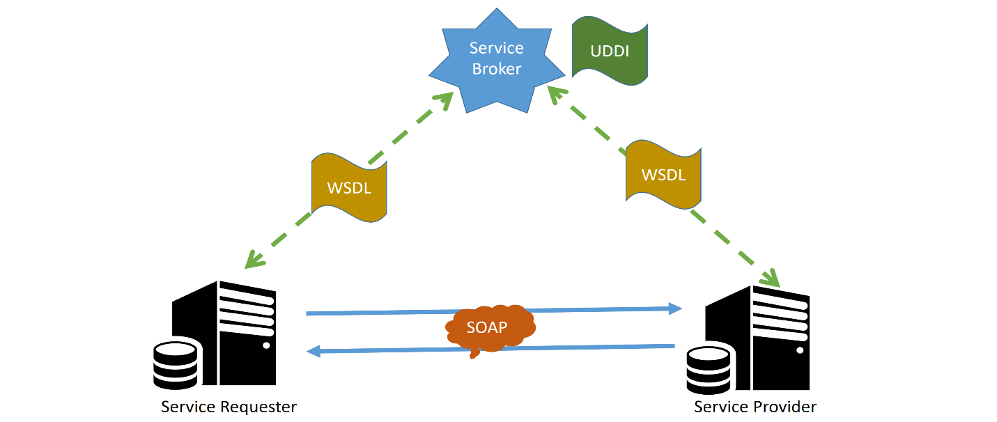

ARQUITECTURA DE LA PRUEBAS INICIALES

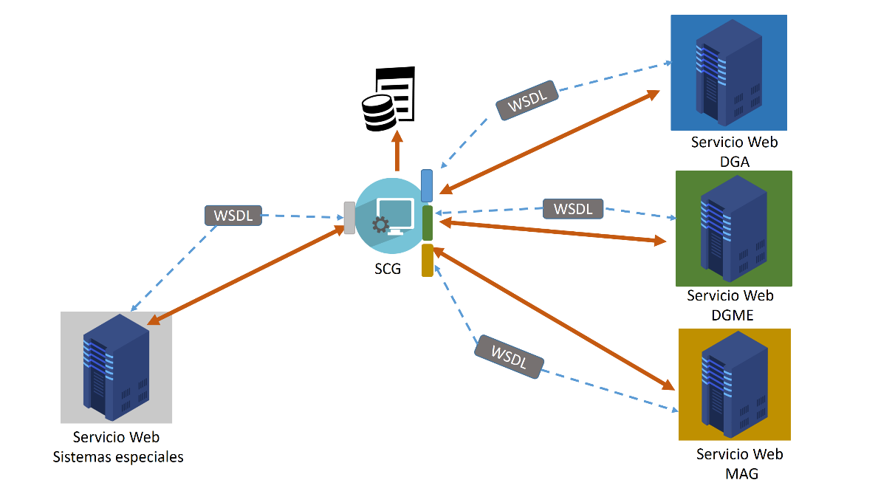

ESPECIFICACION DE PRUEBAS

PRUEBAS INICIALES
Metodo | Actores | Servicio
LISTARDETALLESDGA | DGA | Service Provider
LISTARDETALLESDGA | SCG | Service Requester
PROCESOFINALDGA | DGA | Service Requester
PROCESOFINALDGA | SCG | Service Provider
LISTARDETALLESDGME | DGME | Service Provider
LISTARDETALLESDGME | SCG | Service Requester
PROCESOFINALDGME | DGME | Service Requester
PROCESOFINALDGME | SCG | Service Provider
LISTARDETALLESMAG | MAG | Service Provider
LISTARDETALLESMAG | SCG | Service Requester
PROCESOFINALMAG | MAG | Service Requester
PROCESOFINALMAG | SCG | Service Provider

CASOS DE USO PRUEBAS INICIALES

Dado que las pruebas a realizar son las iniciales y en ellas no se expondrá el funcionamiento completo del sistema, la estructura de los casos de uso es muy sencilla. Para esta fase, de pruebas iniciales, se contará con dos métodos uno de consulta y uno de respuesta por institución con una arquitectura soportada por un webService SOAP.

Caso de uso | Comunicación entre la DGA Y SCG
Versión | 1.0
Autores | DGA
Objetivos asociados | Asegurar la correcta comunicación entre la DGA Y SCG y determinar cualquier inconsistencia que podría obtenerse en campo
Descripción | El sistema deberá comportarse tal como se describe en el siguiente caso de uso.
Precondición | El webservices debe estar publicado para realiza las pruebas y se debe contar con acceso.
Secuencia  Normal | Paso | Acción
Secuencia  Normal | 1 | DGA recibe la información de No. Placa  Código Contenedor  No Placa Plataforma  Código Marchamo  No. Documento de identificación de Motorista
Secuencia  Normal | 2 | Si encuentra información relacionada al Medio de transporte devuelve  TipoComercio  TipoVehículo  TipoMercancía  MCdestino
Pos condición | Los métodos retornaron información sin errores.
Excepciones | Paso | Acción
Excepciones | 1 | Si no devuelve información debe enviar un mensaje de error.

Caso de uso | Comunicación entre la DGME Y SCG
Versión | 1.0
Autores | DGME
Objetivos asociados | Asegurar la correcta comunicación entre la DGME Y SCG y determinar cualquier inconsistencia que podría obtenerse en campo
Descripción | El sistema deberá comportarse tal como se describe en el siguiente caso de uso.
Precondición | El web services debe estar publicado para realiza las pruebas y se debe contar con acceso.
Secuencia  Normal | Paso | Acción
Secuencia  Normal | 1 | DGME recibe la información de No.Documento, el número de documento del transportista.
Secuencia  Normal | 2 | Si encuentra información relacionada al trasportista devuelve MCDestino, la DGME solo puede guiar al transportista al parqueo a la salida o a retornar.
Postcondición | Los métodos retornaron información sin errores.
Excepciones | Paso | Acción
Excepciones | 1 | Si no devuelve información debe enviar un mensaje de error.

Caso de uso | Comunicación entre el MAG y SCG
Versión | 1.0
Autores | MAG
Objetivos asociados | Asegurar la correcta comunicación entre la MAG Y SCG y determinar cualquier inconsistencia que podría obtenerse en campo
Descripción | El sistema deberá comportarse tal como se describe en el siguiente caso de uso.
Precondición | El web services debe estar publicado para realiza las pruebas y se debe contar con acceso.
Secuencia  Normal | Paso | Acción
Secuencia  Normal | 1 | MAG recibe la información NoPlaca  NoContendor  NoMarchamo
Secuencia  Normal | 2 | Si encuentra información relacionada al Medio de transporte devuelve  Tipomercaderia  MCDestino  MotivoDestino
Postcondición | Los métodos retornaron información sin errores.
Excepciones | Paso | Acción
Excepciones | 1 | Si no devuelve información debe enviar un mensaje de error.

COMUNICACIÓN ENTRE DGA Y SCG

CASO DE PRUEBA 1. ENVIO Y RECEPCION INCIAL DE INFORMACION DGA.
En este caso de prueba se establecerá la calidad de información de la comunicación de datos iniciales entre el sistema de control de gestión y la información del sistema encargado de los procedimientos en la DGA.
Este procedimiento lo consumirá el SCG.
Entrada
Se hará una petición de entrada de la siguiente manera dentro del método LISTARDETALLESDGA
Parámetro | Tipo | Descripción | Requerido
NoPlaca | string | El número de placa del MT | Si
NoContendor | String | No de Contenedor de mercancía | No
NoPlataforma | Numérico | Numero identificador de la plataforma | No
NoMarchamo | string | No de Marchamo instalado en el contendor | No
NoDocumento | Numérico | Documento Identificador del motorista. | No

Salida
El sistema devolverá la información con el siguiente formato.
Campo | Tipo | Descripción | Requerido
Error | String | Descripción del error si lo hubiera. | No
Estado | Numérico | Resultado de la petición  1-FAIL server  2-SUCCESS  3-EMPTY | Si
TipoComercio | Numérico | 1-Importacion.  2-Exportacion.  3-Transito | Si
TipoVehículo | Numérico | Según tabla definida por DGA. | Si
TipoMercancía | Numérico | Según Tabla definida por DGA | No
MCdestino | Numérico | 1-Salida  2-Parqueo  3-Inspeccion Física  4-Inspeccion No intrusiva  5-retorno | si
MotivoDestino | String | Describirá la razón por la cual el medio es dirigido al MC | Si

CASO DE PRUEBA 2. ENVIO Y RECEPCION FINAL DE INFORMACION DGA
Este caso de prueba es para determinar la calidad comunicación y registro de Datos salida. Entre el SCG Y DGA
Este será un webservices de consumo para la institución.
Entrada
Se hará una petición entrada de la siguiente manera dentro del método PROCESOFINALDGA.
Parámetro | Tipo | Descripción | Requerido
NoPlaca | String | El número de placa del MT | Si
NoContendor | String | No de Contenedor de mercancía | No
NoPlataforma | Numérico | Numero identificador de la plataforma | No
NoMarchamo | String | No de Marchamo instalado en el contendor | No
NoDocumento | Numérico | Documento identificador del motorista. | No
Salida
El sistema devolverá la información con el siguiente formato.
Campo | Tipo | Descripción | Requerido
Error | String | Descripción del error si lo hubiera. | No
NoPlaca | String | Placa que finaliza tramite | Si
Estado | Numérico | Resultado de la petición  1-FAIL server  2-SUCCESS  3-EMPTY | Si
FechayHora | Datetime | La fecha y hora de finalización de trámite por la DGA | Si
Solución | String | Solución de Tramite Realizado | Si
MCDestino | Numérico | 1-Salida  2-Parqueo  3-Inspeccion Física  4-Inspeccion No intrusiva  5-Retorno | Si
MotivoDestino | String | Si existe una nueva derivación , se especifica la razón | no

COMUNICACIÓN ENTRE DGME Y SCG

CASO DE PRUEBA 1. ENVIO Y RECEPCION INCIAL DE INFORMACION DGME
Entrada
Se hará una petición de entrada definido de la siguiente manera dentro del método LISTARDETALLESDGME
Este es un webservices de consumo para el SCG.
Parámetro | Tipo | Descripción | Requerido
NoDocumento | Numérico | Número de identificación del motorista. | Si
Salida
El sistema devolverá la información con el siguiente formato.
Campo | Tipo | Descripción | Requerido
Error | String | Descripción del error si lo hubiera. | No
Estado | Numérico | Resultado de la petición  1-FAIL server  2-SUCCESS  3-EMPTY | Si
MCDestino | Numérico | 1-Salida  2-Parqueo  5-Retorno | si
MotivoDestino | String | Describirá la razón por la cual el medio es dirigido al MC | Si
Genero | Int | Según tabla DGA | Si
Nombre | String | Nombre del motorista según documento de identificación. | Si
Nacionalidad | String | Nacionalidad del motorista. | Si
FechaNacimiento | Date | Fecha de nacimiento del motorista. | si

CASO DE PRUEBA 2. ENVIO Y RECEPCION FINAL DE INFORMACION DGME

Este caso de Prueba es para determinar la calidad comunicación y registro de Datos salida. Entre el SCG Y DGME
Este será un webservice de consumo para la institución.
Entrada
Se hará una petición de entrada de la siguiente manera dentro del método PROCESOFINALDGME.
Parámetro | Tipo | Descripción | Requerido
NoDocumento | Numérico | Número de identificación del motorista. | Si
Salida
El sistema devolverá la información con el siguiente formato.
Campo | Tipo | Descripción | Requerido
Error | String | Descripción del error si lo hubiera. | No
Estado | Numérico | Resultado de la petición  1-FAIL server  2-SUCCESS  3-EMPTY | Si
FechaHora | Datetime | Fecha y hora de finalización de tramite | si
Solución | String | Solución del trámite realizado | Si
MCDestino | Numérico | 1-Salida  2-Parqueo  5-Retorno | si
MotivoDestino | String | Describirá la razón por la cual el medio es dirigido al MC | Si

COMUNICACIÓN ENTRE MAG Y SCG

CASO DE PRUEBA 1. ENVIO Y RECEPCION INCIAL DE INFORMACION MAG

Entrada
Se hará una petición de entrada de la siguiente manera dentro del método LISTARDETALLESMAG
Este es un webserrvice de consumo para el SCG.
Parámetro | Tipo | Descripción | Requerido
NoPlaca | string | El número de placa. | Si
NoContendor | String | No de Contenedor de mercancía | Si
NoMarchamo | string | No de Marchamo instalado en el contendor | No

Salida
El sistema devolverá la información con el siguiente formato.
Campo | Tipo | Descripción | Requerido
Error | String | Descripción del error si lo hubiera. | No
Estado | Numérico | Resultado de la petición  1-FAIL server  2-SUCCESS  3-EMPTY | Si
Tipomercaderia | Int | Según tabla que utiliza MAG | si
MCDestino | Numérico | 6-Tramite Cuarentenario  3-Inspeccion física.  1-Salida  5-Retorno | si
MotivoDestino | String | Describirá la razón por la cual el medio es dirigido al MC | Si

CASO DE PRUEBA 2. ENVIO Y RECEPCION FINAL DE INFORMACION MAG

Entrada
Se hará una petición de entrada definido de la siguiente manera dentro del método PROCESOFINALMAG
Este es un webservice de consumo para la institución.
Parámetro | Tipo | Descripción | Requerido
NoPlaca | string | El número de placa. | Si
NoContendor | String | No de Contenedor de mercancía | Si
NoMarchamo | string | No de Marchamo instalado en el contendor | No

Salida
El sistema devolverá la información con el siguiente formato.

Campo | Tipo | Descripción | Requerido
Error | String | Descripción del error si lo hubiera. | No
Estado | Numérico | Resultado de la petición  1-FAIL server  2-SUCCESS  3-EMPTY | Si
FechaHora | Datetime | Fecha y hora de finalización de tramite | si
Solucion | String | Solución del trámite realizado | Si
MCDestino | Int | 6-Tramite Cuarentenario  3-Inspeccion física.  1-Salida  5-Retorno | Si
MotivoDestino | String | Describirá la razón por la cual el medio es dirigido al MC | Si

EQUIPO TECNICO DE PRUEBAS Y RESPONSABILIDADES.

Se considera necesario definir al equipo encargado del desarrollo de los webservices y la ejecución de las pruebas en cada una de las instituciones para poder sostener comunicación constante en el periodo en el que las pruebas serán realizadas.

Responsable | Institución | Contacto
 | DGA
 | DGME
 | MAG

CRITERIOS DE APROBACION/RECHAZO.

Errores Graves: información crítica presentada erróneamente, información mal registrada en la base de datos, caídas de programas, incumplimiento de objetivos en funciones principales, etc.
Errores Medios (comunes): errores en presentación de datos, incumplimiento de objetivos en funciones secundarias, caídas de programas auxiliares, etc.
Errores Leves: errores en presentación de datos secundarios, no adecuación a estándares, comportamientos correctos pero diferentes en situaciones similares, dificultades de operación, etc.

